|  |
| --- |
| Государственное учреждение образования  «Волковысский районный ЦКРОиР»  Картотека игр,  заданий и упражнений  по развитию  сенсорной интеграции  Картинки по запросу сенсорная интеграция упражнения  Подготовила Скепко Т.В. |

*Ощущения – это способ нашей нервной системы получать информацию о том, что происходит с нашим телом и окружающей средой. Этот процесс называется сенсорной интеграцией.*

Многие проблемы обучения и поведения детей являются результатом искажения процесса восприятия сенсорной информации. Для них характерна неспособность интегрировать сенсорную информацию, поступающую от различных органов чувств, для того чтобы получить точную картину реального окружения. Например, для некоторых детей понять, что им говорят, если к ним в это же время прикасаются, невозможно: они либо понимают, что им говорят, но не чувствуют прикосновения, либо чувствуют прикосновение, но не понимают, о чем идет речь Д. Вильямс. В данной ситуации мы имеем дело с дисфункцией сенсорной интеграции или нарушением процесса переработки информации, поступающей от органов чувств. Люди с дисфункцией сенсорной интеграции имеют моноканальный характер восприятия: они вычленяют их широкого спектра сенсорных сигналов отдельные аффективно значимые для них раздражители цвета, формы, звуки, запахи и пр., поэтому окружающий мир выступает для них как хаотичный и раздробленный.

Дисфункция сенсорной интеграции вызвана двумя основными причинами Л. А. Хоекман:

* ребёнок получает слишком много чувственной информации, его мозг перегружен;

Свойственна повышенная чувствительность к сенсорным стимулам, проявляющаяся как непереносимость ярких цветов, бытовых шумов, неприятие зрительного, тактильного контактов, боязнь запахов, высоты, осторожность в движениях и т.д. С целью избегания дискомфортных впечатлений ребёнок пытается оградить себя от направленных воздействий, выстраивая систему пассивных отрешённость или активных сопротивление защит от внешнего вмешательства и формируя отрицательную избирательность к сенсорным стимулам: в центре его внимания оказывается то, что он не любит, не принимает, боится. Например, ребёнок избегает зрительного контакта, боится большого скопления людей, не переносит некоторые звуки и прикосновения, отказывается от ношения определённой одежды, скован и осторожен в движениях и др.

* ребёнок не получает достаточного количества чувственной информации, он начинает ее жаждать.

При дефиците активных положительных контактов с окружающей действительностью, имеет место снижение чувствительности к сенсорным раздражителям. У ребёнка наблюдается особая захваченность отдельными стимулирующими впечатлениями, связанными с рассматриванием, соприкосновением, изменением положения тела в пространстве, ощущением своих мышечных связок и суставов. Это могут быть однообразные манипуляции с предметами, взмахи рук, застывания в определенных странных позах, избирательное напряжение отдельных мышц и суставов, бег по кругу, прыжки, кружение, раскачивание и другие действия с целью воспроизведения одного и того же приятного впечатления. Т. о., дисфункция сенсорной интеграции проявляется через ограничения поведенческого спектра: гиперфункция — в виде сенсорных защит, гипофункция — в виде сенсорной аутостимуляции.

Обычно дисфункция сенсорной интеграции проявляется в дефицитарности нескольких сенсорных систем, поскольку они взаимосвязаны, и нарушения одной приводят к проблемам в развитии других. Причём каждая сенсорная система может быть поражена различно, например, ребенок может иметь гипочувствительность к зрительным, обонятельным, вкусовым раздражителям и гиперчувствительность к слуховым, тактильным стимулам. Основой диагностики дисфункции сенсорной интеграции является наблюдение за поведением ребёнка, которое осуществляется либо непосредственно, либо опосредованно с помощью опроса его ближайшего окружения.

**Игры и пособия для вестибулярной системы:**

*При низкой сенсорной чувствительности:*

1.Терапевтические мячи.

 У ребенка улучшается координация движений, стимулируется вестибулярный аппарат, повышается  концентрация внимания, уменьшается двигательное беспокойство. Занятие можно проводить как во время нахождения ребенка на мяче, так и после.

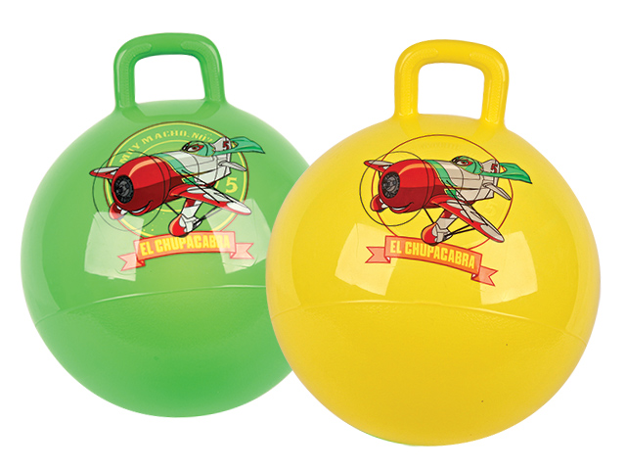

2. Игра «лошадки».

Посадите ребенка к себе на колени и поиграйте в «лошадок». После нескольких минут игры можно начинать занятие с ребенком. Эта игра так же направлена на стимулирование вестибулярного аппарата и на повышение концентрации внимания, а кроме того повысит эмоциональный фон ребенка.

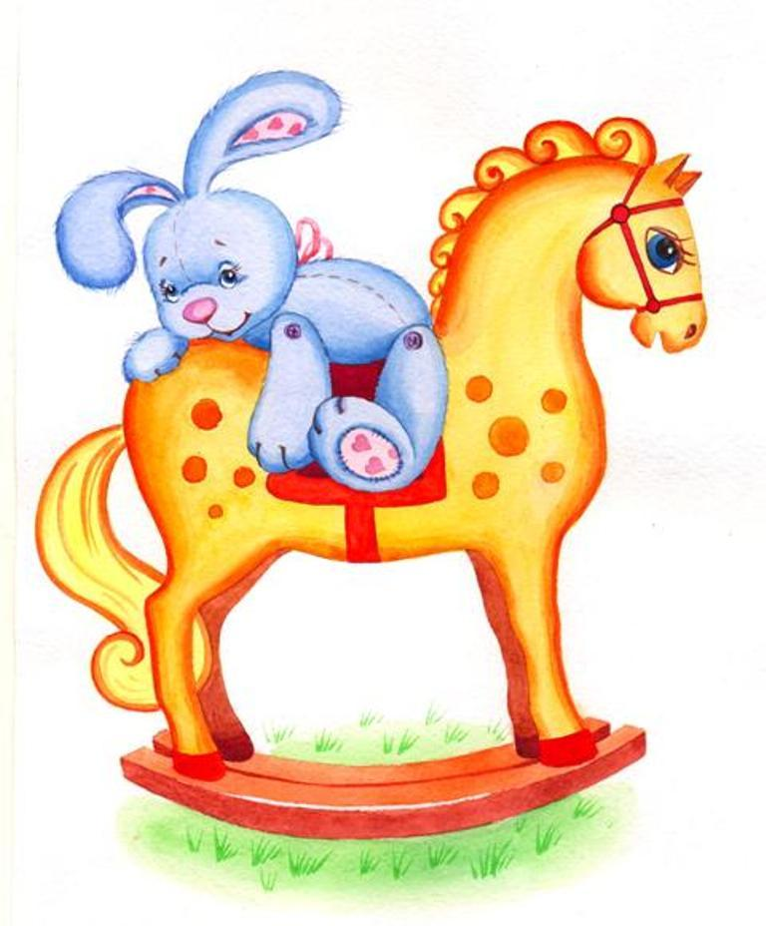

*При высокой сенсорной чувствительности:*

1.Необходимо разделять активную деятельность на маленькие шаги, использовать визуальные подсказки, поощрения.

**Игры и пособия для проприоцептивной системы:**

*При низкой сенсорной чувствительности:*

1.  «Резиновые коврики».

Мягкими надавливающими движениями руками ребенка проводится легкий массаж ладоней. Так же скользящими движениями руки по коврику проводится стимуляция поверхности ладоней.

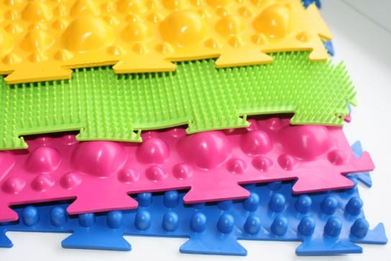

2. «Резиновые мячики».

Используются мячики с различными поверхностями: гладкие, мягкие, шершавые, игольчатые, с присосками и т.д. Мячики можно аккуратно раскатывать между ладоней, по столу, вылавливать из воды.

3. «Утяжелители» для рук, ног, плечевого отдела.

Одеваются на ребенка на короткое время, на 10-15 минут, во время занятий.

4. 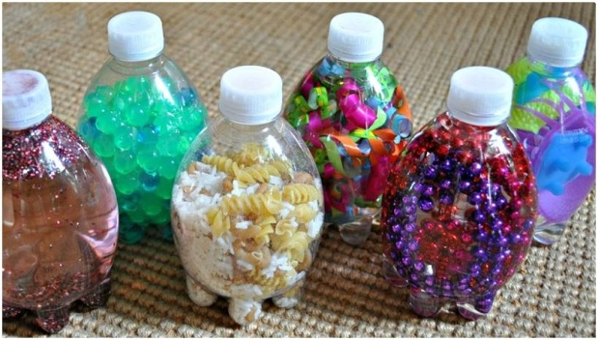

«Пластиковые бутылки» с различными наполнителями, для переноски ребенком с места на место.

5. «Прищепки». Помимо воздействия на проприоцептивную систему используются для стимулирования тактильной и зрительной систем.

*При высокой сенсорной чувствительности:*

1. «Шнуровки» различных видов.

2. «Мозаика»

3. «Рисование»

4. «Сенсорные дорожки» с различной структурой материалов.

5. «Застёжки»

6. «Собери бусы» и т.д., подойдут  все занятия для развития мелкой моторики.

Все эти игры и материалы используются для регулирования  мышечного тонуса, стимуляции проприоцептивной системы, позволяют ребенку лучше контролировать  свои части тела, улучшить общую и мелкую моторику, улучшить координацию движений, способствуют повышению концентрации внимания.

**Игры и пособия для зрительной  системы:**

*При низкой сенсорной чувствительности:*

1. «Цветная мозаика»

2. «Разноцветные шнуровки»

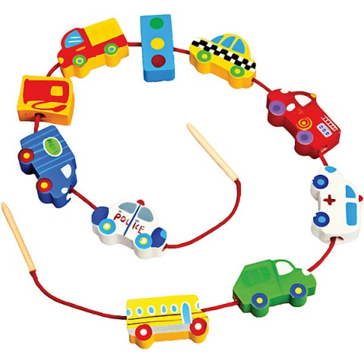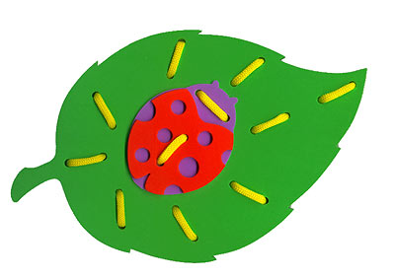 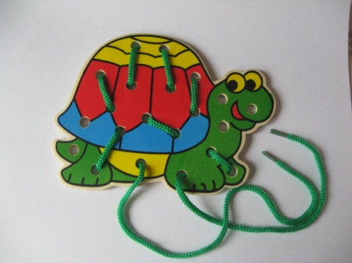

3. «Разноцветные прищепки»

|  |  |  |
| --- | --- | --- |
| Похожее изображение | Картинки по запросу игры с прищепками | Похожее изображение |

4. «Цветные кубики»

5. « Забавные зверята»

6. «Подбери по цвету»

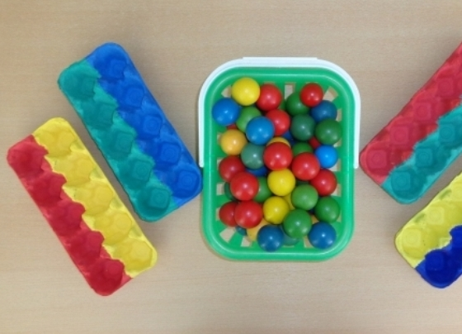 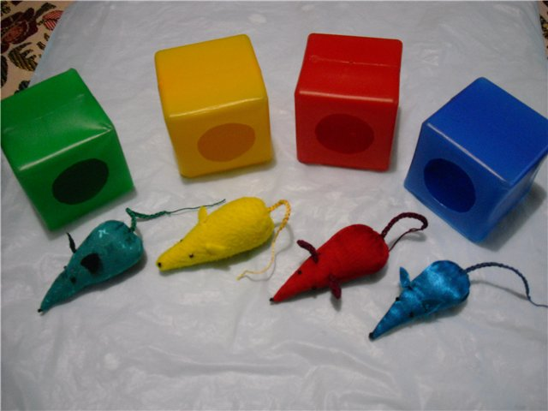

7. «Подбери по форме»

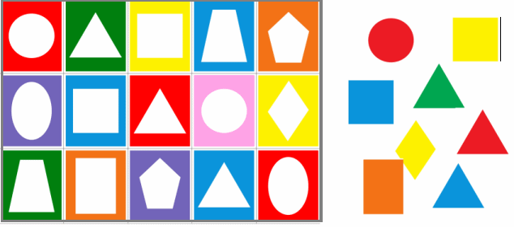

8. «Звериный огород»

9. «Волшебные тарелочки»

10. «Найди гараж»

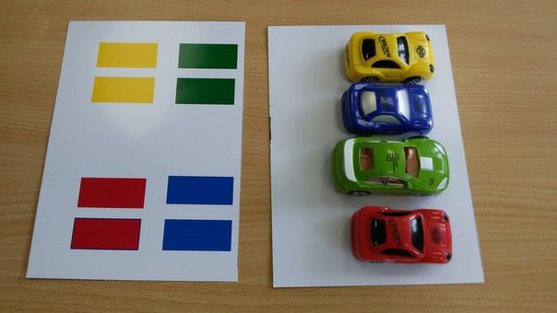

*При высокой сенсорной чувствительности:*

Проводить занятия в отдельно отведённом уголке, за ширмой. Избегать излишней зрительной стимуляции, яркого света. Не предъявлять ребенку сразу много предметов, задание давать дозированно.

Все эти игры и материалы используются для улучшения зрительного восприятия свойств и качеств предметов, цвета, формы, размера. Развивают зрительно-моторную координацию глаз-рука, глаз-нога. Значительно улучшают пространственные представления, осознание себя в пространстве и окружающем мире.

**Игры и пособия для тактильной  системы:**

*При низкой сенсорной чувствительности:*

1. «Утяжелители для рук»

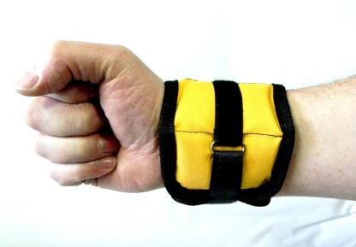

1. «Утяжелители для ног» 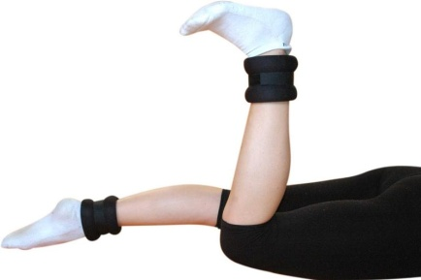
2. «Утяжелитель для плечевого отдела»
3. «Массажные коврики»
4. «Игольчатые мячики»
5. «Жёсткие и мягкие мочалки»
6. «Сенсорные дорожки»

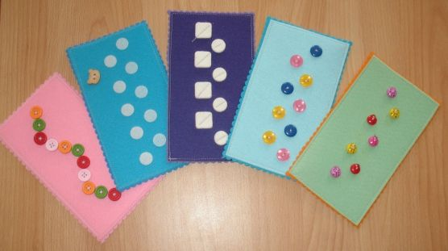 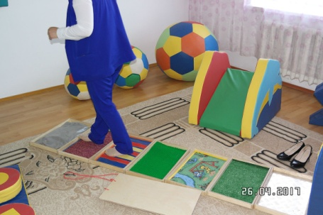

1. «Мозаика»
2. «Прищепки»
3. «Шнуровки»
4. «Застёжки»
5. «Водяной бассейн» с различными предметами
6. «Лото»
7. «Вкладыши»
8. Крупа, горох, фасоль.
9. «Волшебный мешочек»  и т.д.

*При высокой сенсорной чувствительности:*

1. «Мягкие мочалки»

2. «Сенсорные дорожки»

3. «Водяной бассейн»

4. «Мягкие кисточки»

Необходимо всегда предупреждать ребёнка, что вы собираетесь прикоснуться к нему, приближайтесь к нему только спереди, постепенно, аккуратно познакомьте ребёнка с различной текстурой материалов.

Все эти игры и материалы используются для регулирования тактильной чувствительности ребенка и способствуют улучшению координации движений, лучшему осознанию собственного тела в пространстве, значительному развитию мелкой и крупной моторики, пониманию свойств и качеств  предметов, осознанию себя в  окружающем мире.

**Игры и пособия для слуховой  системы:**

*При низкой сенсорной чувствительности:*

1. Разговаривайте с ребенком тихо, не повышая голос.

2. Старайтесь уменьшить внешние звуки (закрыть окно, дверь)

3. Используйте только тихую музыку



4. Создайте ребенку специальное место, для занятий отгородив его, например, ширмой.

5. Можно использовать беруши, наушники при попадании в шумные места.

**6.**Использование визуальных подсказок при перемещении.

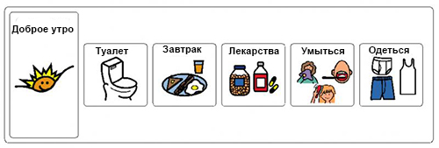

*При высокой сенсорной чувствительности:*

1. Использование визуальных подсказок.

2. Использование карточек.

3. Использование ритмических, музыкальных произведений в сопровождении движений.

4. Пропевание логоритмических цепочек.

5. Имитация звуков окружающего мира.

6. Занятия на соотнесение слова с изображением.

7. Выполнение словесных инструкций и т.д.

ЛИТЕРАТУРА

• Айрес Э.Джин «Ребенок и сенсорная интеграция». Изд. «Теревинф» Москва 2012г.

• Войлокова Е.Ф. «Сенсорное воспитание дошкольников с интеллектуальной недостаточностью». Изд. «Каро» М., 2005г.

• Сумнительная С.И., Сумнительный К.Е. «Домашняя школа Монтесори сенсорное развитие 2-4г». Изд. «Карапуз дидактика» 2006г.

• Мери Линч Барбера «Детский аутизм и вербально-поведенческий подход» Изд. «Рама Паблишинг» Екатеринбург 2014

• Нуриева Л.Г. «Развитие речи у аутичных детей» Изд. «Теревинф» Москва 2013г.

• Роберт Шрам «Детский аутизм и АВА» Изд.«Рама Паблишинг» Екатеринбург 2013 г.

• Тара Делани « Развитие основных навыков у детей с аутизмом» Изд.«Рама Паблишинг» Екатеринбург 2014 г.

• Эллнеби, И. Право детей на развитие И. Эллнеби. — Мн.: БелАПДИ — Открытые двери, 1997 г.